## 1.-SSH

### 1.1

### 1.2

1.3



### 1.4

## 2.- Red

### 2.1

### 2.2

### 2.3

### 2.4

Una red estática es una la cual tienes que dar las Ips manualmente a cada ordenador/aparato, por otro lado, las dinámicas dan automáticamente una Ip por DHCP que significa:  Protocolo de Configuración Dinámica de Host.  
Se que mi Ip es estática porque al lado pone (predefinida) y también porque si fuera a los ajustes de red del adaptador vería que esta puesta a piñon.

### 2.5

Actualmente si están en la misma red, porque cambiamos el adaptador de red a adaptador puente. Si hago ping desde el Windows a la maquina da correcto:  
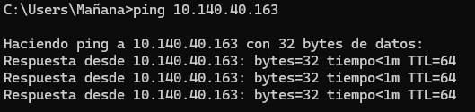

### 2.6

Ya la tenia en puente para poder conectame por SSH a la maquina Linux. La Ip es la mostrada en la imagen y tiene una dinámica lo comprobé de la siguiente manera:

### 2.7

### 2.8

También estoy conectado por SSH